**渭南中心医院**

**需求申请单**

|  |  |  |  |  |  |  |
| --- | --- | --- | --- | --- | --- | --- |
| **系统名称** | | 重症系统 | | **提交科室** | ICU | |
| **需求提出日期** | | 2023-09-13 | | **期望完成日期** |  | |
| **提交科室**  **负责人签字** | |  | | **信息中心**  **负责人签字** |  | |
| **需求**  **描述**  **︵**  **可**  **附**  **表**  **︶** | **需求序号** | **需求描述** | | | | |
| 1 | 病人的对接问题，目前重症系统中的病人和his中的对应不上 | | | | |
| 2 | Apache2 评分，需要出科之后也可以补录评分，无论出科多长时间 | | | | |
| 3 | 生命体征 Spo2 后加一栏 颅内压，可以手动输入数值 ， 颅内压 后 加一栏 无创心输出量 可以手动输入， 后面再加一项 其他 （其他栏大一些，其中会输入文字 比如 xxxx压：100）  （可以看图片） | | | | |
| 4 | 基础护理中，引流管名称后面加 一个方向，可以选择左 右 （具体看图片） | | | | |
| 5 | 部分病人医嘱无法同步 | | | | |
|  | 6 | 痰色后加一个 吸痰次数 （具体看图片） | | | | |
|  | 7 | 引流管 需可选择，也可手动输入，手动输入的直接显示，输入内容 （具体看图片） | | | | |
|  | 8 | 对接his 诊断问题，目前有的诊断没对接到 | | | | |
|  | 9 | 护理记录单时间 现在是8点01到次日8点，改成7点01到次日7点 | | | | |
|  | 10 | 血液净化单，血温，血容量，血压 删除， 加 枸橼酸，葡萄糖酸钙 （具体看图片） | | | | |
|  | 11 | 排版功能按照医院的修改 （具体看图片）(这个不影响主业务可以放到后面修改) | | | | |
| **需求**  **沟通**  **意见** |  | | | | | |
| **需求**  **处理**  **结果** | **完成情况** | |  | | | |
| **发布人** | |  | **发布时间** | |  |
| **提交科室负责人确认签字** | | |  | **确认日期** | |  |

说明：

需求流程处理流程：业务科室填写需求申请单-->科室负责人签字-->提交信息中心审核-->信息中心负责人签字-->与公司沟通需求意见及方案-->需求修改-->系统测试-->发布更新-->向业务科室反馈修改结果-->业务科室负责人确认签字-->信息中心确认需求完成

**需求3说明：**

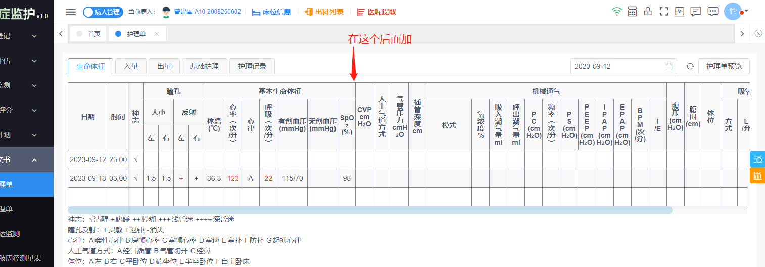

**需求4说明：**

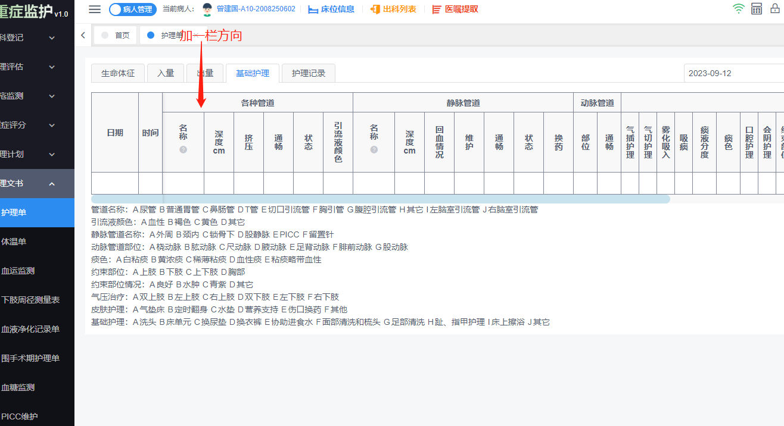

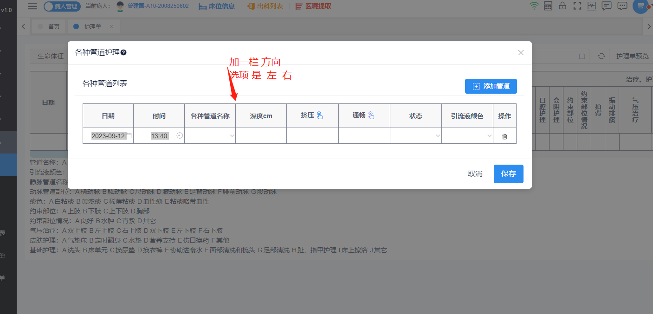

**需求6说明：**

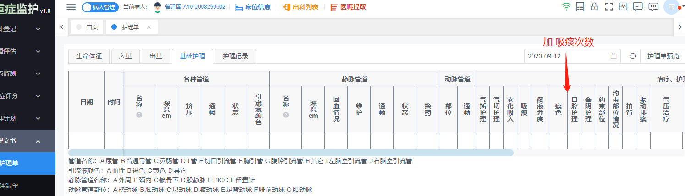

**需求7说明：**

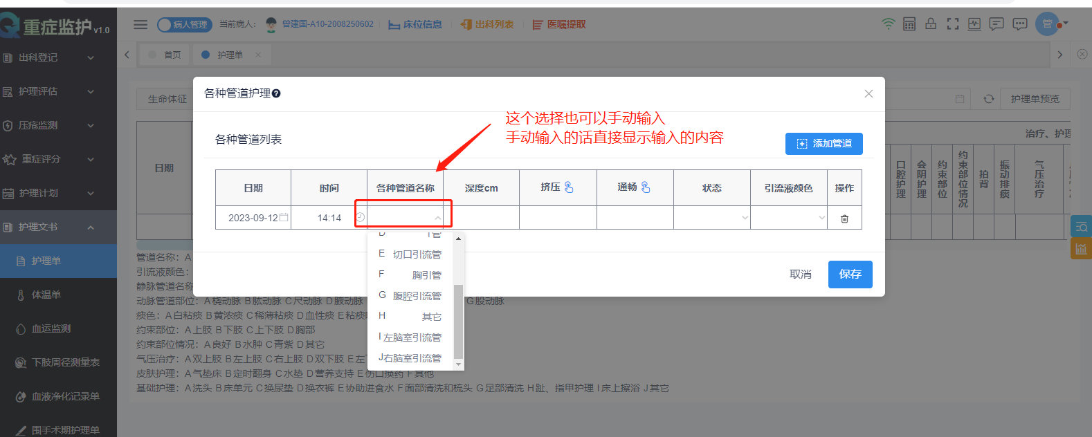

**需求10说明：**

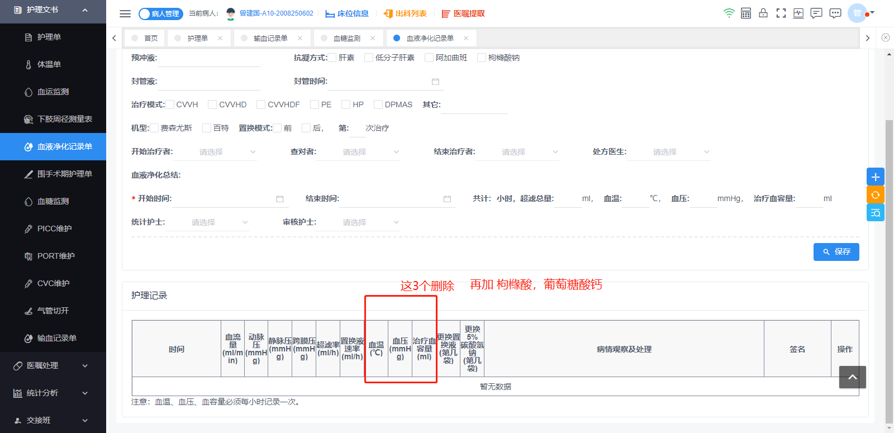

需求序号11

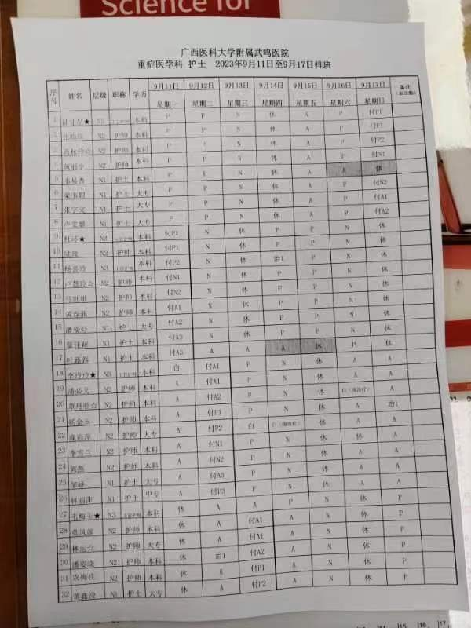

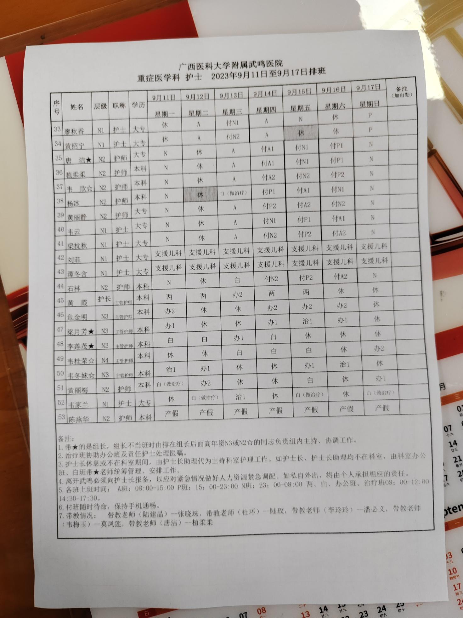

姓名可以选择，也可以手动录入， 层级，职称学历可以下拉选择